Speranțe, vise și un alt fel de fotbal.

Sportul joacă un rol important în viețile oamenilor. Unul dintre cele mai populare este fotbalul, acesta fiind ”jucat de peste 250 de milioane de jucători în peste 200 de țări”, conform wikipedia. Nimic nu se compară cu un meci bun de fotbal, cu mirosul gazonului proaspăt tuns, cu zgomotul energic al suporterilor, cu extazul inimaginabil care te pătrunde în momentul în care echipa favorită reușește să înscrie și desigur, momentul acela mult așteptat, în care jucătorul preferat reușește să execute impecabil o schemă populară. Să nu mai vorbim despre momentul în care imnul echipei răsună și umple tot stadionul, iar pielea de găină își face apariția ca un mic răspuns al plăcerii și al fericirii. Așa arată un meci de fotbal ideal, pe un stadion imens, cu galerii arhipline, cu jucători devotați și puși pe fotbal de calitate. Așa arată liga întâi, dar ce se întâmplă oare cu echipele din urmă?

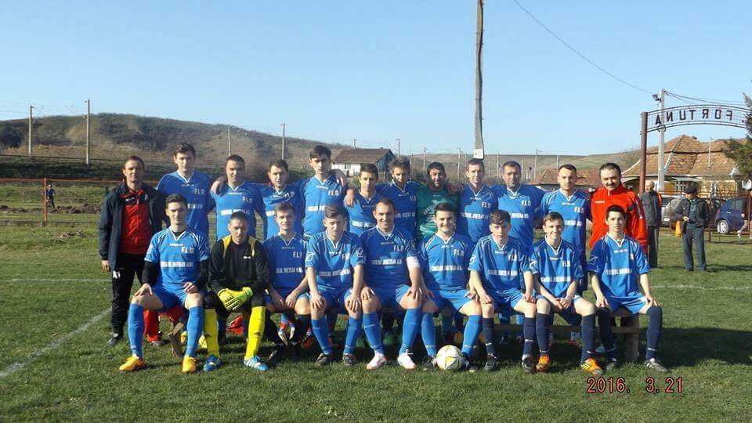 ACS Fortuna Lunca Mureșului este o echipă înființată în anul 2007, de câțiva consăteni dornici să schimbe ceva în monotonia unei comune din județul Alba. 2016 a fost un an cu noroc și cu multe realizări pentru această echipă, deoarece au reușit să promoveze în liga a patra. Această promovare concentrează în sine multe confruntări. Dacă în liga a cincea aceștia au pierdut o singură dată, norocul s-a întors în liga a patra, echipa situându-se pe locul treisprezece din patrusprezece echipe, conform statisticilor de pe AJF. Alba. Problemele sunt de natură financiară, în primul rând. ”Liga a patra înseamnă profesionism, organizarea meciurilor implică o mai mare determinare și mai mulți bani” afirmă managerul echipei, Egyed Vincze. Lotul este restrâns, iar numărul mic de jucători se datorează faptului că mulți dintre aceștia se află la Cluj, la facultate. Dacă la televizor pe spatele echipamentului fiecărui jucător se observă insigna unui brand, în liga a patra este greu să faci rost chiar și de tichete de masă pentru jucători. Într-o comună micuță mai că nu reușești să găsești pe nimeni dornic să te ajute cu o anumită sumă de bani sau cel puțin cu diferite resurse. Primăria reprezintă principalul sponsor, aproape singurul care garantează o stabilitate pentru echipă, prin care aceștia reușesc să deconteze: deplasări, echipamente, masă și diferite acțiuni necesare pentru întreținerea și îngrijirea terenului.

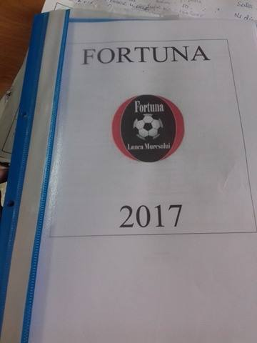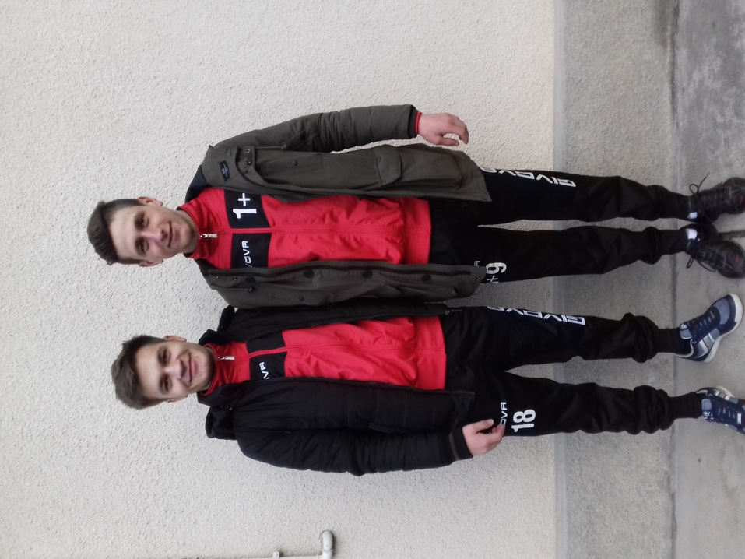 Majoritatea băietilor de la cei mai fragezi ani își doresc să devină fotbaliști precum Messi, Ronaldo, Neymar, Zlatan Ibrahimovici, Ozil, deoarece a fi fotbalist înseamnă faimă, bani, respect și profesionalism. Ei bine, lucrurile decurg puțin mai greu decât se poate vedea la televizor. A fii jucător în liga a patra nu este atât de ușor și în unele situații, nici măcar satisfăcător. Întrebarea este, ce-i motivează pe acești tineri să joace fotbal? Niciunul dintre aceștia nu dispun de un salar, nu se primesc prime, nu se dau bonusuri. Singura sumă de bani care poate ajunge în posesia jucătorilor, e atunci când aceștia reușesc să înscrie trei goluri, într-un singur meci. Întrebați ce reprezintă fotbalul pentru ei, cei doi mijlocași centrali ai echipei ACS. Fortuna Lunca Mureșului, Trif Răzvan și Morea Ionuț au afirmat: ”Fotbalul pentru mine reprezintă un sport, pe care l-aș practica oriunde, oricând și la orice oră.”, ”pentru mine e mai mult de atât, e un stil de viață, fără fotbal nu aș putea să trăiesc.” Jocul acestor tineri nu poate fi contestat. Cu toții fac asta din plăcere și din datoria pe care o simt față de comuna în care trăiesc. Sunt conștienți de faptul că jucători de la alte echipe, tot din această ligă, au condiții fundamental diferite față de ce au ei, totuși aleg să rămână și să joace cât se poate de bine.

”Problema retrogradării nu se poate lua în considerare”, afirmă managerul echipei. Ehipa are ca scop câștigarea mai multor meciuri, dar deocamdată nu se fac speranțe pentru promovare în liga a treia, din lipsa fondurilor. Staționarea în liga a patra în anul 2017 va fi ușurată, deoarece Fortuna și-a schimbat statutul juridic, astfel în noul an, toate fondurile vor fi suportate de primărie.

Lasând la o parte terenurile ușor denivelate, suporterii puțini și aproape dezinteresați, chiar și un meci din liga a patra poate fi unul de calitate, care să te facă să afirmi la sfârșit: *da! A fost un meci interesant*. La fiecare dintre aceste echipe găsim câte un ”tânăr de viitor”, care ar putea ajunge odată un mare fotbalist. La echipa din Lunca Mureșului jocă mai mulți tineri de perspectivă, care au avut ocazia să promoveze și la alte echipe mai bune, pentru o anumită sumă de bani. S-au întors la echipa de la care au plecat, deoarece ”aici îmi sunt prietenii, aici mă simt bine și aici sunt acasă”, recunoaște Ionuț Morea. Trecând de liga întâi, coborând încet încet pe scara imaginară a fotbalului, ajungem în liga a patra sau chiar în liga a cincea, unde fotbalul este puțin diferit. Lipsit de orice faimă, de orice glorie și fast. Jucătorii sunt acolo, arbitrul pe margine, asistenta medicală cu ochii în patru, iar suporterii, în număr de maxim zece persoane, sparg semințe la marginea terenului. Cei în vârstă sunt pe post de comentator, sunt cu ochii în patru, știu numele fiecărui jucător și nu se obosesc să-i felicite sau chiar să-i certe pe păgubași când e cazul. Jocul este corect, iar evoluția jucătorilor sare în ochi de la un meci la altul.

Antrenamentul este cheia succesului în toate sporturile. La ACS. Fortuna Lunca Mureșului nu se fac antreamente, iar rezultatul este pe măsură: o singură victorie, patru egaluri și opt înfrângeri. Fără antrenament meciurile echipei reprezintă o bătălie pentru fiecare jucător în parte. Jocul este totuși același, cu mici puncte slabe la rezistența jucătorilor și la eficacitatea acestora pe teren, dar munca în echipă funcționează de fiecare dată. ACS Fortuna Lunca Mureșului nu este doar o echipă, este o familie unită și rezistentă, un grup de tineri fotbaliști care iubesc ceea ce fac, indiferent de greutăți și de lipsuri. Asta te face cu adevărat fotbalist, indiferent de liga în care joci. Devotamentul și loialitatea față de echipa ta, chiar dacă 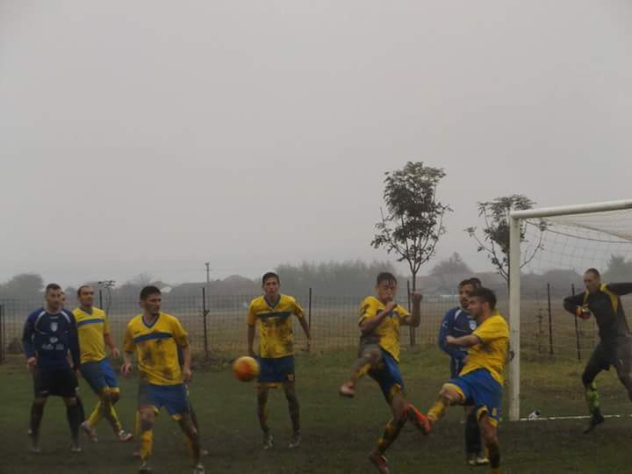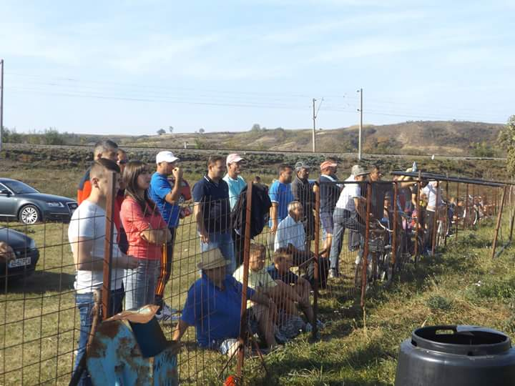aceasta nu-ți poate da mai mult, decât oportunitatea de a practica fotbalul.